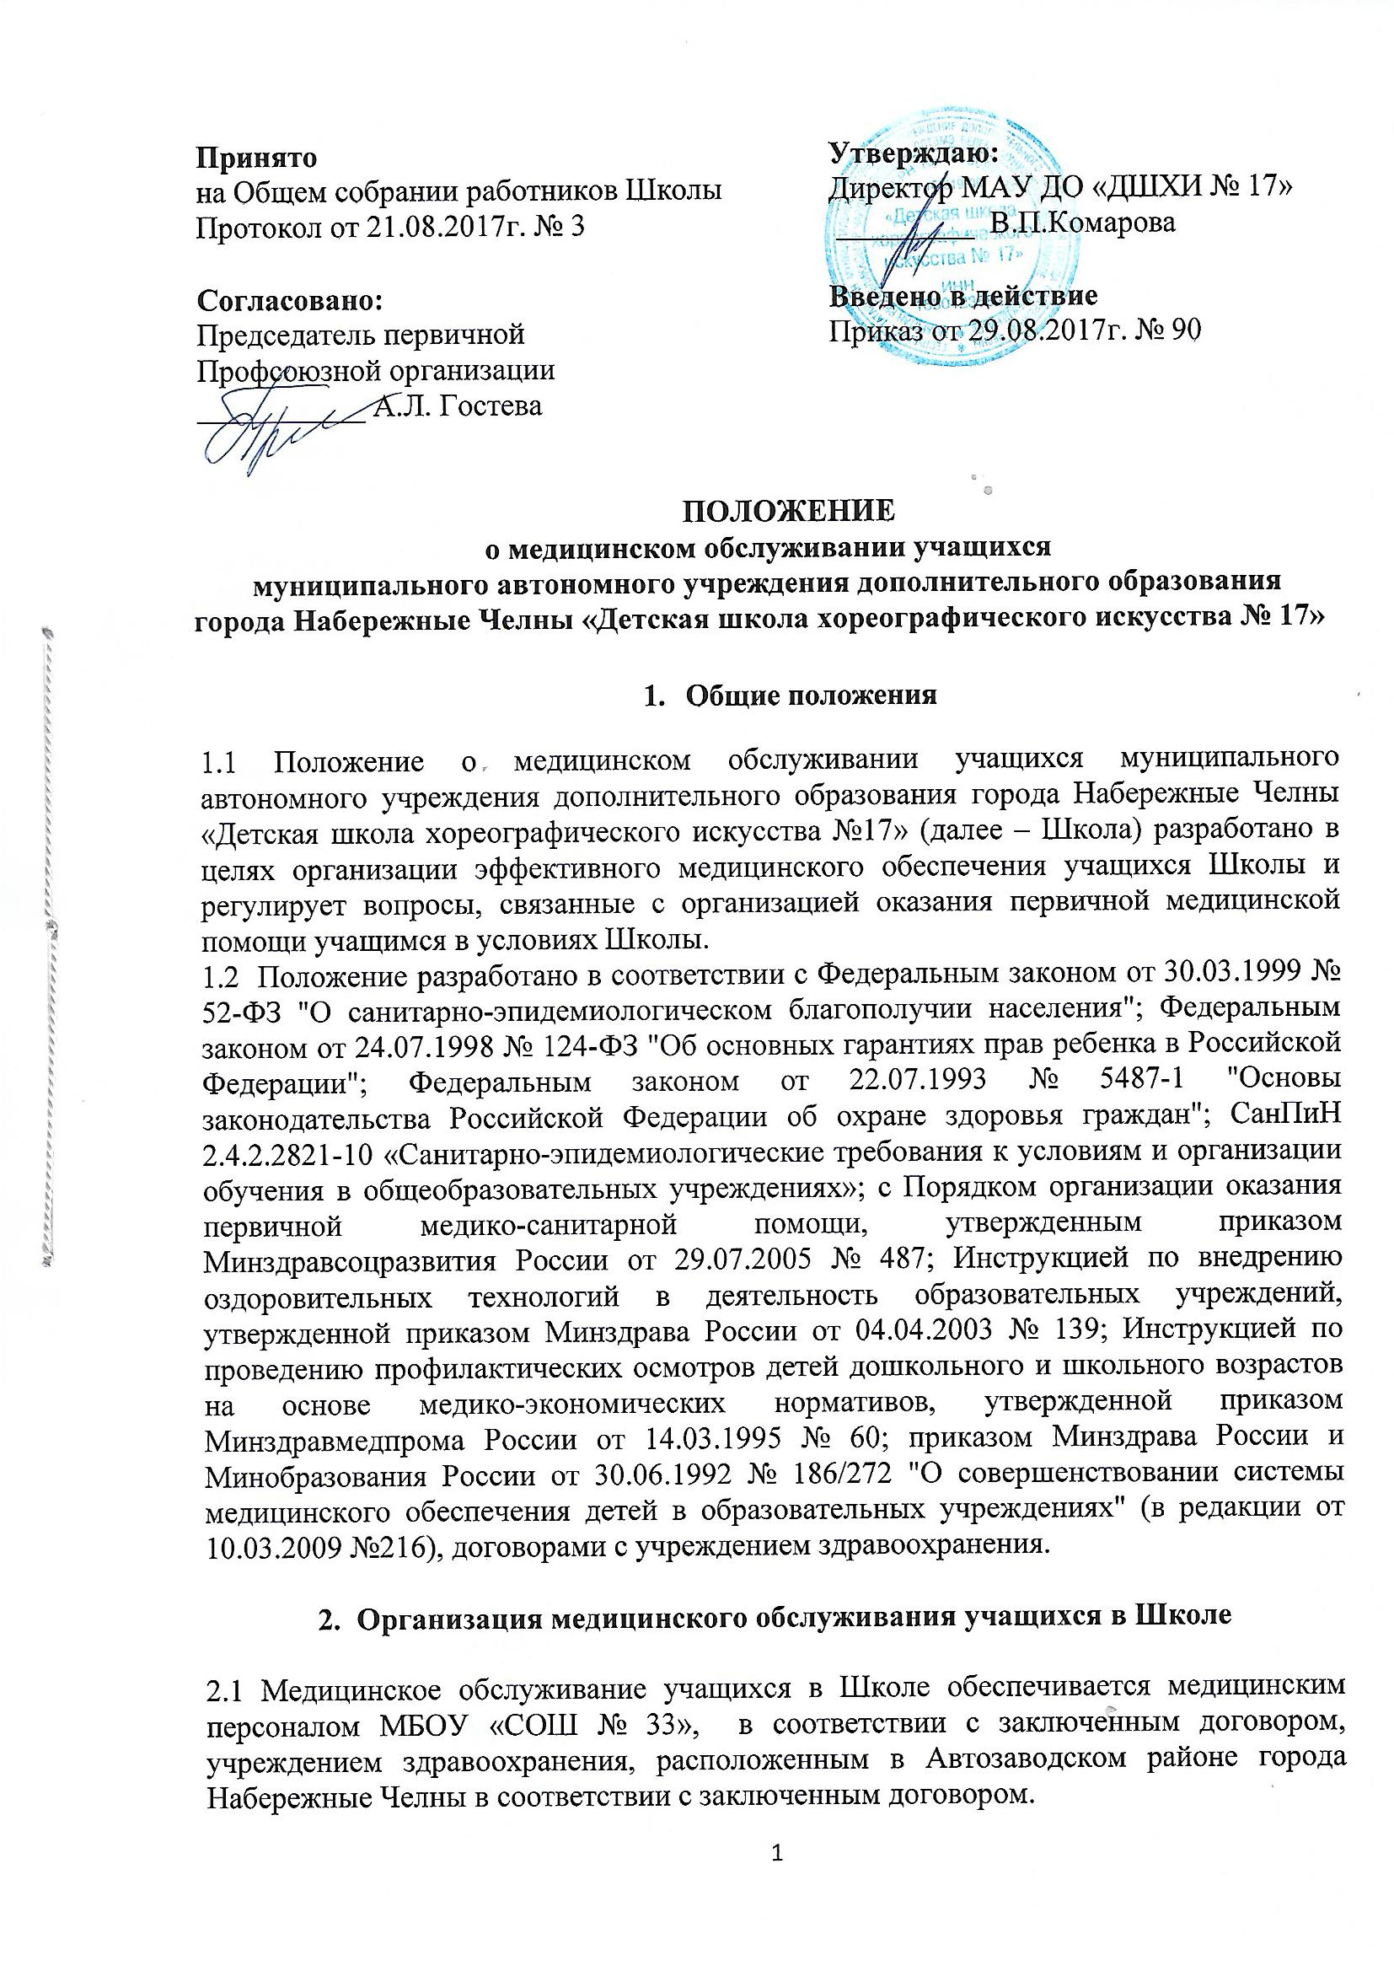
2.2 Медицинский кабинет укомплектовывается квалифицированными кадрами среднего медицинского персонала, имеющего специальную подготовку, подтверждённую документом установленного образца (далее - фельдшер).
2.3 Медицинский кабинет располагается в МБОУ «СОШ №33», состоит из помещения для первичного приема и процедурного кабинета, отвечает всем санитарно-гигиеническим требованиям, предъявляемым к медицинским помещениям, функционирует на основании Лицензии на право осуществлять медицинскую деятельность.
2.4 Фельдшер МБОУ «СОШ № 33» обязан:
- госпитализировать по медицинским показателям детей в лечебно-профилактические учреждения;
- оказывать при несчастных случаях неотложную помощь учащимся, транспортировку в стационар;
- проводить профилактическую работу по формированию здорового образа жизни

3. Заключительные положения

3.1 Изменения и дополнения в настоящее положение вносятся Общим собранием и принимаются на его заседании.
3.2 Положение действует до принятия нового положения, утвержденного на Общем собрании работников Школы в установленном порядке.

